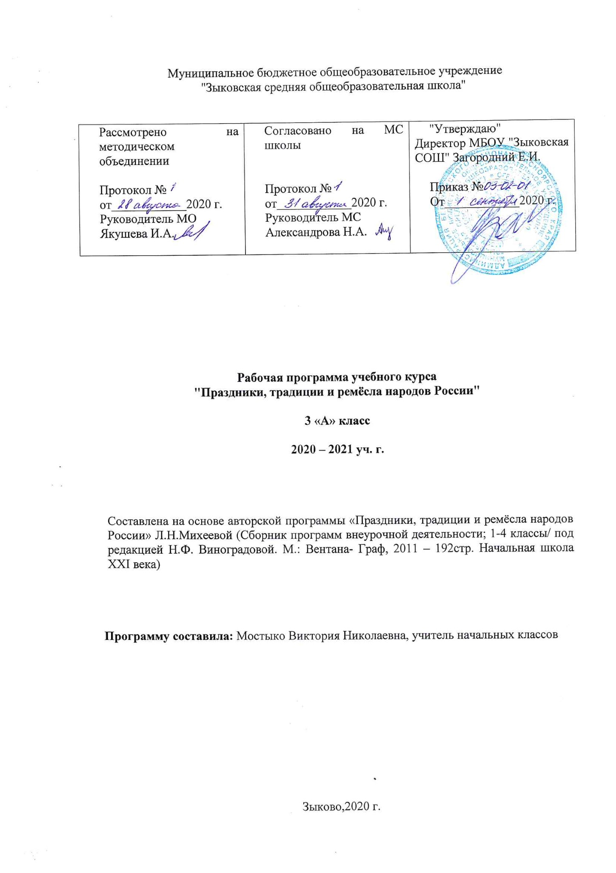
Духовно-нравственное направление
Программа курса
«Праздники, традиции и ремёсла народов России»
Пояснительная записка
Программа составлена в соответствии с требованиями ФГОС НОО, ООП НОО МБОУ «Зыковская СОШ», на основе авторской программы «Праздники, традиции и ремёсла народов России» . Л.Н. Михеевой ( Сборник программ внеурочной деятельности : 1- 4 классы / под ред. Н.Ф. Виноградовой. — М.: Вентана-Граф, 2011. - 192 с. — (Начальная школа XXI века).
Основные цели начального общего образования с учетом специфики курса.
Чтобы любовь к Родине определяла внутреннюю сущность молодого человека, нужен комплексный, системный подход к решению задач нравственно-эстетического, патриотического воспитания.
Цель: организация внеклассной деятельности, представленноая системой программ с учётом познавательных интересов младших школьников и их индивидуальных потребностей.
Задачи:
- развитие у учащихся «умений добывать знания» путём «метапредметных действий, обеспечивающих поиск информации, работу с ней, адекватную поставленной учебной задаче».
- целесообразное использование мыслительных операций (анализ, сравнение, обобщение, сопоставление и др.)
- «развитие мышления, речи, воображения, восприятия и других познавательных процессов».
- формирование у школьников интереса к народному творчеству
- воспитание духовно-нравственной культуры и толерантности, патриотизма и гражданственности
- развитие художественного вкуса.

Общая характеристика курса внеурочной деятельности
Содержание данной программы внеклассной деятельности школьников подчиняется следующим принципам:
—личностно ориентированное обучение (поддержка индивидуальности ребёнка; создание условий для реализации творческих возможностей школьника);
—природосообразность (соответствие содержания, форм организации и средств обучения психологическим возможностям и особенностям детей младшего школьного возраста);
—педоцентризм (отбор содержания обучения, адекватного психолого-возрастным особенностям детей, знаний, умений, универсальных действий, наиболее актуальных для младших школьников; необходимость социализации ребёнка);
—культуросообразность (познание лучших объектов культуры из сферы народного творчества, что позволит обеспечить интеграционные связи учебной и внеучебной деятельности школьника).
Место курса внеурочной деятельности учебном плане.
Учебный курс внеурочной деятельности «Праздники, традиции и ремёсла народов России», духовно-нравственного направления. В 3 классе программа рассчитана на 34 ч (1 час в неделю).

Содержание курса, личностные, метапредметные и предметные результаты освоения курса.

Раздел | Содержание | Предметные результаты | Личностные и метапредметные результаты
Старинный русский быт | Одежда. Традиционный костюм, обувь крестьян и бояр  Функциональный характер одежды в старину. Удобство, свобода в движении. Рубашка, сарафан — у женщин. Роль орнамента-оберега (вышивка).  Солнце, дерево, вода, конь — источники жизни, символы добра и счастья.  Особое значение пояса (кушака).  Головные уборы девушек и женщин, украшения.  Рубаха, порты, брюки, кафтаны, зипуны, тулупы и армяки —у крестьян (мужская одежда).  Лапти, баретки, онучи, поршни — крестьянская обувь.  Расшитые золотом кафтаны, сапоги из сафьяна, горлатные шапки — у бояр.  Летники, душегреи на меху, шубы, крытые парчой, шёлком у боярынь и боярышень. | Обучающиеся научатся:  -определять особенности крестьянской одежды;  -сравнивать одежду бояр и традиционную крестьянскую одежду;  Обучающиеся получат возможность научиться:  -познакомиться с элементами старинного русского костюма, его функциональным характером. | Личностными результатами изучения курса является формирование следующих умений:  -этические чувства на основе знакомства с культурой русского народа, уважительное отношение к культуре других народов;  -умение выделять в потоке информации необходимый материал по заданной теме;  - умение активно включаться в общение и взаимодействие со сверстниками на принципах уважения и доброжелательности, взаимопомощи и сопереживания;  -осмысление мотивов своих действий при выполнении заданий с жизненными ситуациями в соответствии с традициями российского народа;  - умение проявлять дисциплинированность, трудолюбие и упорство в достижении поставленных целей;  - умение оказывать бескорыстную помощь своим сверстникам, находить с ними общий язык и общие интересы.  Метапредметными результатами изучения курса является формирование следующих универсальных учебных действий:  Регулятивные УУД:  Обучающийся научится:  - организовывать собственную деятельность, выбирать и использовать средства для достижения её целей;  - осуществлять контроль, коррекцию и оценку результатов своей деятельности.  Познавательные УУД:  Обучающийся научиться:  - проводить сравнение и классификацию объектов;  - понимать и применять полученную информацию при выполнении заданий;  - проявлять индивидуальные творческие способности.  Коммуникативные УУД:  -умение активно включаться в коллективную деятельность, взаимодействовать со сверстниками в достижении целей;  -умение доносить информацию в доступной, эмоционально - яркой форме в процессе общения и взаимодействия со сверстниками и взрослыми людьми.
Жилище. Русская изба и боярские хоромы. Палаты. Терем. | Русская изба (клеть, сени — холодное помещение, тёплая изба); хозяйственный двор, постройки (подклет, амбар, хлев, погреб, баня).  Элементы избы. Особая роль печки. Курная изба. Освещение. Крестьянская утварь, мебель, сделанная своими руками. Красный угол. Иконы.  Боярские палаты. Терема, украшенные резьбой по дереву. Светёлки.  Крытые галереи для прогулок боярынь и боярышень. | Обучающиеся научатся:  -демонстрировать устройство крестьянской избы (печь; полати; лавки; клеть; сени; крестьянский двор; хозяйственные постройки);  Обучающиеся получат возможность научиться:  -показывать особенности боярских хором, сравнивать с крестьянкой избой.
Традиционная русская кухня. Пища. Продукты питания | Хлеб — главный продукт питания, «дар Божий». Пословицы и поговорки о хлебе.  Мясные и постные кушанья. Щи, похлёбки. Овощи. Грибы. Каши. Кисели. Блины («млины» — от глагола «молоть» (зерно)). Пироги. Мёд. Пиво.  Взвары. Пастелы из ягод и яблок. Варенья. Соленья. | Обучающиеся научатся:  -оценивать достоинства традиционной русской кухни;  Обучающиеся получат возможность научиться:  - приготовить несколько простейших блюд (каша; «взвар» — компот).
Семейные праздники. Игры и забавы детей. Семейные обряды. Именины | Быт крестьянской и город-ской семьи. Замкнутая жизнь женщин в городе. Распорядок дня. Игры в шахматы, шашки. Слушание сказок (роль сказителя, «бахаря»). Глиняные и деревянные игрушки.  Катание зимой на санях, запряжённых лошадьми. Девичьи посиделки. Катание с ледяных гор. Коньки. Лыжи. Летние забавы: ярмарочные карусели. | Обучающиеся научатся:  -разучат несколько наиболее известных игр (горелки, жмурки, прятки, лапта).  Обучающиеся получат возможность научиться:  -сравнивать быт крестьянской и городской семьи.
Учёба. Школа. | Обучение грамоте (мальчиков) и рукоделию (девочек). Письменные  принадлежности (перница); чернила (из отвара ягод черники, кожуры каштана, скорлупы орехов, желудей дуба). Чернильница и песочница. Береста и бумага. Школы при церквях и монастырях. Учебные предметы (письмо, чтение, счёт, красноречие (дикция)). Учебные книги («Букварь», «Часослов», «Псалтырь»). Учитель-мастер. | Обучающиеся научатся:  -сравнивать учебу детей в старину с современной школой; Обучающиеся получат возможность научиться:  -сравнивать букварь - «Азбуковник» и современные учебные книги.
Учебно – тематическое планирование по курсу «Праздники, традиции и ремёсла народов России» с указанием количества часов, отводимых на освоение каждой темы и описанием основных видов деятельности
№ | Наименование раздела, содержание | Основные виды деятельности | Всего часов | Форма контроля
1 | Одежда. Традиционный костюм, обувь крестьян и бояр | Ученик формирует представления о пространстве и времени.  Знакомится с особенностями крестьянской одежды;  сравнивает одежду бояр и традиционную крестьянскую одежду;  знакомится с элементами старинного русского костюма, его функциональным характером. | 11 | Проектная деятельность.
2 | Жилище. Русская изба и боярские хоромы. Палаты. Терем. | Знакомится с особенностями крестьянского жилища и боярских хором; устройством крестьянской избы (печь; полати; лавки; клеть; сени; крестьянский двор; хозяйственные постройки)  Знакомится с особенностями боярских хором, сравнивает с крестьянской избой.  Знакомится с особенностями строений палат, терема. | 10 | Проектная деятельность.
3 | Традиционная русская кухня. Пища. Продукты питания | Знакомится с традиционной русской кухней. Готовит несколько простейших блюд. | 5 | Творческая работа.
4 | Семейные праздники, игры и забавы детей. Семейные обряды. | Разучивает несколько наиболее известных игр. | 5 | Урок-игра.
5 | Учёба. Школа. | Сравнивает учебу детей в старину с современной школой. Сравнивает букварь «Азбуковник» и современные учебные книги. | 3 | Проектная деятельность.
Итого: 34
Формы организации учебной деятельности: урок-игра, проектная деятельность, творческая работа.

Календарно - тематическое планирование по курсу «Праздники, традиции и ремёсла народов России» составлено с учетом календарного графика на текущий учебный год
№ | Содержание | Количество часов | Дата планируемая | Дата фактическая
1. Одежда. Традиционный костюм, обувь крестьян и бояр (11ч.)
1. | Знакомство с общим содержанием курса | 1 | 05.09
2. | Функциональный характер одежды в старину. | 1 | 12.09
3. | Рубашка, сарафан у женщин | 1 | 19.09
4. | Роль орнамента-оберега (вышивка). Проектная работа. | 1 | 26.09
5. | Солнце, дерево, конь, вода – источники жизни, символы добра и счастья. | 1 | 03.10
6. | Особое значение пояса (кушака). | 1 | 10.10
7. | Головные уборы девушек, женщин. Украшения. | 1 | 17.10
8. | Мужская одежда у крестьян. | 1 | 24.10
9. | Крестьянская обувь | 1 | 31.10
10. | Одежда и обувь у бояр | 1 | 14.11
11. | Одежда боярынь и барышень | 1 | 21.11
2. Жилище. Русская изба и боярские хоромы. Палаты. Терем. (10ч.)
12. | Русская изба. Хозяйственный двор, постройки. | 1 | 28.11
13. | Русская изба. Хозяйственный двор, постройки. | 1 | 05.12
14. | Элементы избы. | 1 | 12.12
15. | Особая роль печки. Курная изба. | 1 | 19.12
16. | Освещение в крестьянских избах. | 1 | 26.12
17. | Крестьянская утварь, мебель, сделанная своими руками. | 1 | 16.01
18. | Крестьянская утварь, мебель, сделанная своими руками. Проектная работа. | 1 | 23.01
19. | Красный угол | 1 | 30.01
20. | Иконы | 1 | 6.02
21. | Боярский терем и боярские палаты | 1 | 13.02
3. Традиционная русская кухня. Пища. Продукты питания (5ч.)
22. | Хлеб – главный продукт питания, «дар Божий» | 1 | 20.02
23. | Пословицы и поговорки о хлебе. | 1 | 27.02
24. | Мясные и постные кушанья. Щи, похлёбки. | 1 | 6.03
25. | Что такое блины? Пироги. Творческая работа. | 1 | 13.03
26. | Взвары, варенья, соленья, мёд. | 1 | 20.03
4. Семейные праздники, игры и забавы детей. Семейные обряды. (5ч.)
27. | Быт крестьянской семьи | 1 | 3.04
28. | Быт городской семьи | 1 | 10.04
29. | Зимние забавы | 1 | 17.04
30. | Летние забавы. Урок-игра. | 1 | 24.04
31. | Именины | 1 | 8.05
5. Учёба. Школа. (3ч.)
32. | Письменные принадлежности, чернила. Береста и бумага. | 1 | 15.05
33. | Школы при церквях и монастырях. | 1 | 22.05
34. | Учебные предметы и учебные книги.  Проектная работа. | 1 | 27.05
Итого: 34ч.

Описание учебно-методического и материально-технического обеспечения образовательной деятельности
- Учебные и методические пособия:
Сборник программ внеурочной деятельности; 1-4 классы/ под редакцией Н.Ф. Виноградовой. М.: Вентана – Граф, 2011- 192 стр. Начальная школа XXI века «Праздники, традиции и ремёсла народов России» Л.Н. Михеевой.
2. Материально - технические средства обучения:
- классная доска с набором приспособлений для крепления постеров и картинок;
- мультимедийный проектор;
- Интерактивная доска;
- персональный компьютер для учителя (ноутбук);
- сканер (общешкольный);
- принтер лазерный (общешкольный);
- стол учительский с тумбой;

